**東南科技大學休閒事業管理系2014觀光休閒產業學術研討會**

**The 2014 Tourism and Leisure Industry Symposium**

一、目的：因應觀光休閒產業蓬勃發展，為增進國內外休閒事業、觀光、運動遊  
 憩領域學者、碩博士研究生及業界專家發表學術及實務論文機會，以  
 達相互切磋交流之目的，並配合國家關六大新興產業發展，提升產業  
 創意，增進服務之整合，今年主題以觀光休閒產業為主題。希望透過  
 本研討會的舉辦，創造優質之休閒旅遊環境，促進觀光相關產業的蓬  
 勃發展。

二、本次研討會採摘要投稿，接受一般學術研究論文、海報論文等，擇優審查後  
 編入本系所屬之休憩管理研究 ( Journal of Leisure and Recreation   
 Management ) ISSN 2311-3855，誠摯邀請所有相關之專家學者及研究生踴  
 躍投稿，分享理論研究與實務應用成果。觀光休閒產業相關議題徵文如下：

|  |  |
| --- | --- |
| 投稿主題 | 內容 |
| 觀光休閒管理 | 旅行業與經營管理、主題旅遊規劃與經營管理、會展業管理觀光人力資源、觀光發展與政策、旅遊美學、休閒事業管理、休閒農漁業、休閒農特產品行銷、銀髮產業管理。 |
| 餐旅管理 | 餐飲管理、飲食文化創意、旅館管理、民宿規劃與經營管理、旅館管理、綠色旅館。 |
| 其他 | 運動觀光、服務品質、運輸管理與觀光休閒產業相關之議題。 |

附註：本次研討會所出版的論文集將申請**ISBN編號**。本次活動發給研習時  
 數10小時證明。

三、主辦單位：東南科技大學   
承辦單位：東南科技大學休閒事業管理系  
指導單位：教育部

四、研討會日期：2014年5月23日(星期五)

五、地點：22202新北市深坑區北深路三段152號東南科技大學休閒事業管理系

六、相關作業須知：

（一）論文內容：中、英文稿件均可，論文格式採APA格式，摘要或全文投稿。（二）重要日期：繳交論文摘要暨全文截止日：即日起至2014年5月14日(星  
 期三)下午5時止，報名截止日至：即日起至2014年5月14日(星期三)  
 下午5時止。

七、聯絡訊息：高淑芬助理、電話：02-86625990轉301、傳真：02-8662-5874

E-mail：[Jerrycc@mail.tnu.edu.tw](mailto:Jerrycc@mail.tnu.edu.tw) **寄件標題請註明：投稿研討會論文**

**附件一** **流程表 地點：中正樓11樓國際會議廳**

|  |  |  |  |
| --- | --- | --- | --- |
| **日期** | **103年5月23日 星期五** | | |
| 類別  時間 | 內容 | 主持人 | 主講人/評論人 |
| 09：00  |  09：20 | 報到 | | |
| 09：20  |  09：30 | 開幕典禮  擬邀請致詞**李清吟**校長**/董益吾副校長**/  **楊靖宇**院長/**林旭龍**主任 | | |
| 09：30  |  10：40 | **專題演講**（一） | **林旭龍** 主任 | 五福旅行社  賴麗莉  總經理 |
| 10：40-11：00茶敘時間 | | | |
| 11：00  |  12：10 | **專題演講**（二） | **林旭龍** 主任 | 旭海國際科技  賴佳維  總經理 |
| 12：10  |  12：30 | 學術海報論文展示及比賽  主持人：**各教學模組派選1位代表** | | |
| 12：30-14：00午餐/東南休閒事業管理系  自製葡萄酒品嘗/龍谷休閒教學農場巡禮 | | | |
| 14：00  |  15：00 | 學術論文發表（一）  學術論文發表（二）  學術論文發表（三） | 東南科技大學  休閒事業管理系  鍾隆文副主任 | 世新大學  觀光系  黃品全 副教授 |
| 15：00-15：30 茶敘時間 | | | |
| 15：30  |  16：30 | 學術論文發表（四）  學術論文發表（五）  學術論文發表（六） | 世新大學  觀光系  黃品全 副教授 | 東南科技大學  休閒事業管理系  助理教授 |
| 16：30  |  17：00 | 綜合討論/大合照/閉幕典禮/賦歸 | | |

**「2014觀光暨休閒產業學術研討會」**

**報名表**

|  |  |  |  |
| --- | --- | --- | --- |
| 姓　　名 |  | 職　　稱 |  |
| 單　　位 |  | | |
| 聯絡電話 |  | | |
| E-mail | ＠ | | |
| 午 餐 | □葷 □素 | | |
| * 活動日期：2014年05月23日（星期五）。 * 活動地點：東南科技大學（新北市深坑區北深路三段152號）   中正11樓，國際會議廳   * 活動當天開放停車場供與會人員免費停車(鋼構停車場)。請填妥本報名表後， 請傳真(02) 86625874 或 E-mail：sfkao@mail.tnu.edu.tw 高淑芬 小姐收， 主旨註明：「2014觀光休閒產業學術研討會」。 | | | |

本研討會摯邀請產、官、學各界人士共同參與探討旅遊、餐飲、旅館暨觀光服務等  
產業之相關議題，進行研究成果與實務經驗的交流分享，敬祈各界先進踴躍投稿、共襄盛舉!

**本校地理位置圖**

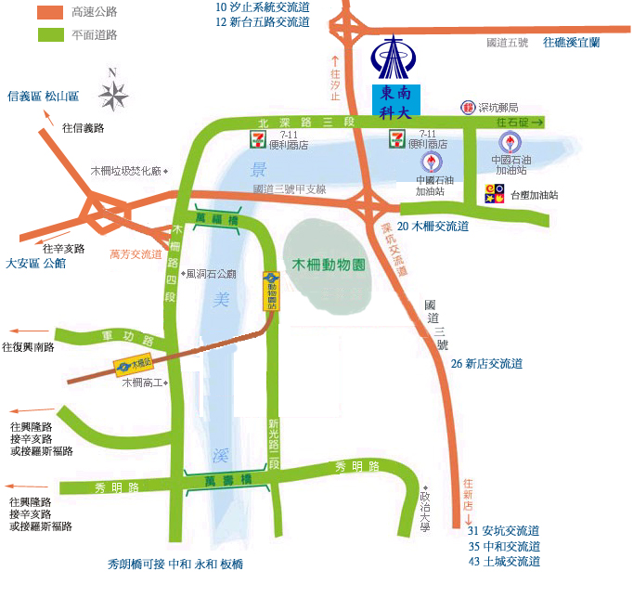

**本校交通資訊**

北二高信義支線已通車，由東區 及公館開車到東南只要約十分鐘車程。

本校 備有立體停車場，可停350輛汽車，並備有機車停車場，停車十分便利。

自行開車：中南部=>東南 / 北部=>東南 / 大安區=>東南 / 信義區=> 東南 (騎摩托車請經由木柵路至本校）

公共運輸：

　◎搭乘捷運木柵線至木柵站轉車，五分鐘到校。

　◎利用多線公車到校︰

．聯營公車 236 (台北車站─東南科大)

．聯營公車 251 (台北車站─東南科大)

．欣欣客運 666 (捷運景美站─烏塗庫)

．欣欣客運 819 (深坑文山路─捷運七張站)

．台北客運 1076 路 (木柵─平溪)

．指南客運 660 (圓環─土庫)

．指南客運 679 路 (金龍寺─動物園)

．指南客運 912 路 (深坑─捷運市政府)

|  |  |  |
| --- | --- | --- |
| **各地區來校交通指引** | | |
| 方向 | 路線說明 | 預估時間 |
| 捷運新店（新店、景美） | 由 捷運景美站 轉乘【660公車】到 東南科技大學站 | 30分鐘 |
| 由 捷運七張站 轉乘【819公車】到 東南科技大學站 | 45分鐘 |
| 捷運文湖（南港、東湖、內湖、大直、大安） | 由 捷運木柵站 轉乘公車到 東南科技大學站。 【251公車】或【660公車】【666公車】【819公車】 | 19分鐘 |
| 由 捷運動物園站 轉乘【236公車】到 東南科技大學站 | 15分鐘 |
| 捷運板南  (土城、板橋、南港) | 由 捷運忠孝復興站 換搭捷運文湖線(往動物園方向)至 木柵捷運站，轉乘公車到 東南科技大學站  【251公車】或【660公車】【666公車】【819公車】 | 30分鐘 |
| 由 捷運市政府站，轉乘【912公車】到東南科技大學站 | 20分鐘 |
| 捷運淡水  (淡水、士林、北投) | 由 捷運台北車站 轉搭捷運板南線至 捷運忠孝復興站 中轉至捷運文湖線(往動物園方向)至 木柵捷運站，轉乘公車到東南科技大學站   【251公車】或【660公車】【666公車】【819公車】 | 37分鐘 |
| 捷運南勢角  (中和、永和) | 由 捷運古亭站，轉乘公車到 東南科技大學站 【251公車】或【660公車】【236公車】 | 40分鐘 |
| 由 捷運公館站，轉乘公車到 東南科技大學站 【251公車】或【660公車】【236公車】 | 35分鐘 |
| 台北車站  (萬華、三重、新莊) | 由 捷運台北車站搭乘捷運板南線至 捷運忠孝復興站，換搭捷運文湖線(往動物園方向)至 木柵捷運站，轉乘公車到東南科技大學站 【251公車】或【660公車】【666公車】【819公車】 | 51分鐘 |
| 由 捷運台北車站 搭乘捷運板南線至 捷運市政府站，轉乘【912公車】到 東南科技大學站 | 50分鐘 |
| 汐止地區 | 搭乘【藍１５公車】或【藍２3公車】至 捷運南港展覽館 換搭捷運至 捷運市政府站，轉乘【912公車】到 東南科技大學站 | - |
| 由汐止火車站搭乘火車至南港火車站，換搭捷運由 捷運南港站 至 捷運市政府站，轉乘【912公車】到 東南科技大學站 | - |
| 基隆地區 | 由基隆車站搭乘 「台汽-中崙 (40元)」至聯合報(市政府捷運站) 轉乘【912公車】到 東南科技大學站 | 40分鐘 |
| 桃園地區 | 中壢客運桃園站搭乘 【指南中壢客運台北桃園線9009公車】至 捷運六張犁站 轉搭捷運文湖線(動物園方向)至 木柵捷運站，轉乘公車到東南科技大學站 【251公車】或【660公車】【666公車】【819公車】 | 75分鐘 |
| 宜蘭地區 | 搭乘葛瑪蘭汽車客運於台北市復興南路站下車，轉捷運文湖線 捷運科技大樓站 (往動物園方向)至 木柵捷運站，轉乘公車至東南科技大學站 【251公車】或【660公車】【666公車】【819公車】 | 1小時45分 |

**※※※研討會地點:中正樓國際會議廳11樓※※※**

